高知県食肉処理施設整備推進事業費補助金交付要綱一部改正新旧対照表
改正後 | 現行
（略）  附 則  １ この要綱は、平成30年７月９日から施行する。  ２ この要綱は、令和４年５月31日限り、その効力を失う。ただし、この要綱に基づき交付された補助金については、第６条、第10条第３項、第12条及び第14条の規定は、同日以降もなおその効力を有する。  附 則 この要綱は、平成31年４月１日から施行する。  附 則 この要綱は、令和元年７月29日から施行する。  附 則 この要綱は、令和２年４月１日から施行する。  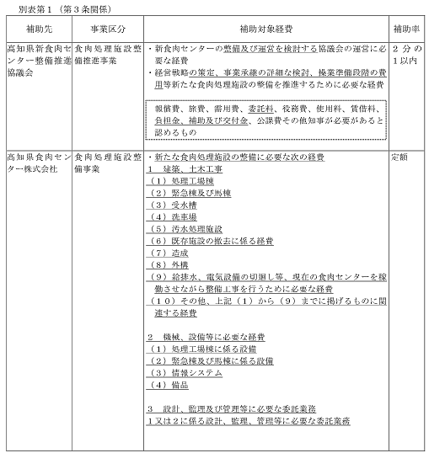 | （略）  附 則  １ この要綱は、平成30年７月９日から施行する。  ２ この要綱は、令和２年５月31日限り、その効力を失う。ただし、この要綱に基づき交付された補助金については、第６条、第10条第３項、第12条及び第14条の規定は、同日以降もなおその効力を有する。  附 則  この要綱は、平成31年４月１日から施行する。  附 則  この要綱は、令和元年７月29日から施行する。  